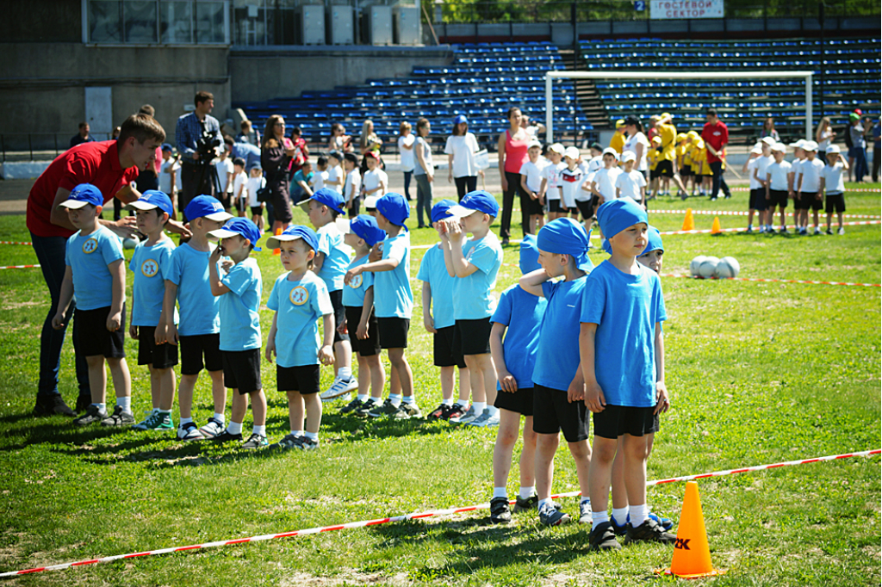
В ФУТБОЛ - С ДЕТСКОГО САДА
День 1 июня был отмечен многочисленными спортивными праздниками, и одним из самых интересных и неожиданных стал футбольный фестиваль среди детских садов, организованный Администрацией города Иркутска и Центром обучения футболу, который возглавляет Александр Ковалев.
Отметим примечательный момент. Флаг фестиваля поднимали сам Александр Петрович. Поднятие флага происходило под звуки песни "Любимый Иркутск - середина Земли" на стихи Марка Сергеева, причем впервые она звучала в качестве официального гимна Иркутска.
Масштаб праздника приятно изумлял - на поле стадиона "Труд" вышли команды почти тридцати детских садиков - более 600 ребятишек! В центре праздника был мэр Иркутска Виктор Бердников, который и открывал фестиваль, и вручал награды его участникам. Конечно, юные футболисты (возраст участников был от четырех до семи лет) только-только сделали первые шаги в футболе, и от них нельзя требовать многого. Но в течение короткого времени юные футболисты успели продемонстрировать многочисленным зрителям то, чего они успели достичь за минувший год, занимаясь под руководством тренеров Центра обучения футболу, продемонстрировав элементы тренировки и умение обращаться с мячом. И самое главное - показали, как нужно играть в футбол, сыграв мини-матчи одновременно на тридцати площадках!
Завершилось выступление маленьких футболистов красивым моментом, когда в небо были выпущены сотни воздушных шаров.

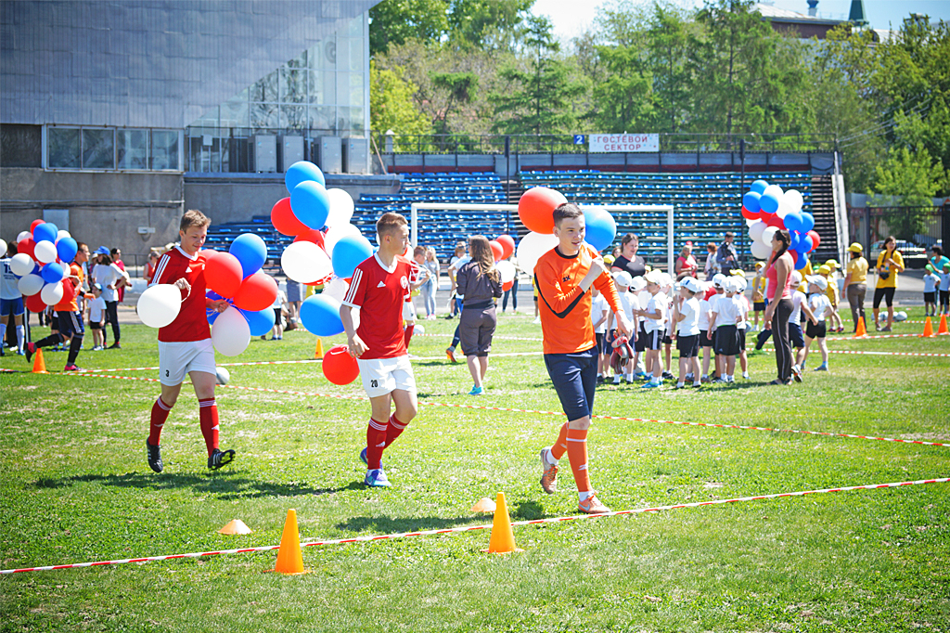
Дмитрий Бердников, мэр города Иркутска:
- Впервые в День защиты детей проходит такой яркий спортивный праздник. Приобщать к спорту необходимо с детства, чтобы вырастить настоящих звезд футбола. Многие из ребят сегодня впервые вышли на такое большое поле стадиона. Для каждого из вас это большое событие. Я уверен, что такой праздник станет еще одной доброй спортивной традицией Иркутска.
